**1 Bài thực hành số 1. Xác lập quyền của doanh nghiệp đối với việc bảo vệ thông tin trong các văn bản quy phạm pháp luật**

**1.1 Mục tiêu của bài thực hành**

Tiếp thu phương pháp bảo vệ pháp lý đối với thông tin có quyền truy cập hạn chế trong doanh nghiệp.

### **1.2 Phần lý thuyết**

**Bảo đảm tổ chức-pháp lý** về an ninh thông tin là tập hợp các luật và các văn bản pháp quy khác, cũng như các quyết định tổ chức điều chỉnh cả những vấn đề chung về bảo vệ thông tin, cũng như tổ chức và vận hành hệ thống bảo vệ các đối tượng và hệ thống cụ thể.

**Các khía cạnh pháp lý** của việc bảo đảm tổ chức-pháp lý về an ninh thông tin nhằm đạt được các mục tiêu sau:

* Hình thành ý thức pháp luật của công dân về việc tuân thủ bắt buộc các quy tắc bảo vệ thông tin bí mật;
* Xác định các biện pháp trách nhiệm đối với việc vi phạm quy tắc bảo vệ thông tin;
* Cấp tính pháp lý cho các giải pháp kỹ thuật-toán học trong vấn đề bảo đảm tổ chức-pháp lý về bảo vệ thông tin;
* Cấp tính pháp lý cho các thủ tục pháp lý trong việc giải quyết các tình huống phát sinh trong quá trình vận hành hệ thống bảo vệ.

Quan hệ pháp luật thông tin đã phát triển đến mức có thể hình thành một ngành luật độc lập, điều chỉnh các quan hệ thông tin. Ngành luật này, hoàn toàn dành riêng cho luật pháp thông tin, bao gồm:

* Luật về sở hữu trí tuệ;
* Luật về các phương tiện truyền thông đại chúng;
* Luật về hình thành tài nguyên thông tin và cung cấp thông tin từ các tài nguyên đó;
* Luật về thực hiện quyền tìm kiếm, tiếp nhận và sử dụng thông tin;
* Luật về tạo ra và ứng dụng công nghệ thông tin và các phương tiện đảm bảo chúng.

Trong hệ thống luật pháp, các văn bản quy phạm pháp luật về thông tin bao gồm luật hiến pháp, luật hành chính, luật dân sự, luật hình sự, luật doanh nghiệp.

Việc hình thành pháp luật trong lĩnh vực luật thông tin tại Liên bang Nga chủ yếu bắt đầu từ sự ra đời của **"Khái niệm tin học hóa pháp lý của Nga"**, được phê duyệt theo Sắc lệnh của Tổng thống Nga ngày 28.06.1993 số 966 (được sửa đổi vào ngày 19.11.2003 số 1365; ngày 22.03.2005 số 329). Cơ sở của luật pháp thông tin là nguyên tắc **tự do thông tin** và nguyên tắc cấm đoán trong pháp luật (mọi thứ không bị cấm bởi luật pháp thì được phép).

Cấu trúc của hệ thống luật thông tin dựa trên nguyên tắc **"tối cao của luật pháp"**: các quy tắc của văn bản cấp cao hơn có giá trị pháp lý lớn hơn và là những quy định bắt buộc đối với các văn bản pháp luật có thứ bậc thấp hơn. Hệ thống phân cấp của các văn bản pháp luật của Liên bang Nga được trình bày trong bảng 1.1.

**Bảng 1.1 – Hệ thống phân cấp văn bản pháp luật của Liên bang Nga**

| **Hiến pháp Liên bang Nga** | |
| --- | --- |
| Luật hiến pháp liên bang của Liên bang Nga | |
| Luật liên bang của Liên bang Nga | |
| Sắc lệnh và chỉ thị của Tổng thống Liên bang Nga | |
| Văn bản pháp luật của các chủ thể Liên bang Nga | |
| Nghị định và chỉ thị của Chính phủ Liên bang Nga | Văn bản pháp lý quy phạm của các cơ quan hành pháp cấp cao của các chủ thể Liên bang Nga |
| Văn bản pháp lý quy phạm của các cơ quan hành pháp liên bang | Văn bản pháp lý quy phạm của các cơ quan hành pháp của các chủ thể Liên bang Nga |
| Văn bản pháp luật của các cơ quan tự quản địa phương | |

Trong điều 5 của **"Khái niệm tin học hóa pháp lý của Nga"**, được phê duyệt theo Sắc lệnh của Tổng thống Liên bang Nga ngày 28.06.1993 số 966 (được sửa đổi vào ngày 19.11.2003 số 1365; ngày 22.03.2005 số 329; số 149-FZ), có nêu:  
 *"Thông tin, tùy thuộc vào mức độ truy cập, được chia thành thông tin công khai và thông tin có quyền truy cập bị hạn chế theo luật liên bang (thông tin có quyền truy cập hạn chế).”*

### **Thông tin công khai**

Thông tin không thể bị che giấu khỏi công chúng. Ví dụ bao gồm thông tin về tình trạng môi trường, hoạt động của cơ quan chính quyền nhà nước và chính quyền địa phương, tài liệu được lưu trữ trong các quỹ mở của thư viện và lưu trữ. Ngoài ra, trong danh mục này còn bao gồm các văn bản pháp quy liên quan đến quyền, tự do và nghĩa vụ của công dân, tình trạng pháp lý của tổ chức cũng như quyền hạn của cơ quan nhà nước và chính quyền địa phương.

### **Thông tin có quyền truy cập hạn chế**

Thông tin có giá trị đối với chủ sở hữu và quyền truy cập vào đó bị hạn chế trên cơ sở pháp luật. Thông tin có quyền truy cập hạn chế được chia thành:

* **Thông tin thuộc bí mật nhà nước (ГТ)**
* **Thông tin mà việc bảo đảm tính bảo mật được quy định bởi luật liên bang (Thông tin bí mật - КИ)**

Theo **Luật Liên bang Nga số 5485-1 ngày 21.07.1993** (sửa đổi ngày 04.08.2023) **"Về bí mật nhà nước"**,  
 **Bí mật nhà nước** – *là thông tin được nhà nước bảo vệ trong các lĩnh vực quân sự, chính trị đối ngoại, kinh tế, tình báo, phản gián và điều tra tác chiến, việc tiết lộ có thể gây thiệt hại đến an ninh của Liên bang Nga.*

Thông tin có thể được phân loại là **bí mật nhà nước**, được xác định trong Sắc lệnh của Tổng thống Liên bang Nga ngày 30 tháng 11 năm 1995, số 1203 (sửa đổi ngày 11.04.2024).

Thông tin này bao gồm:

* Trong lĩnh vực quân sự;
* Về hoạt động đối ngoại chính trị và đối ngoại kinh tế;
* Trong lĩnh vực kinh tế, khoa học và kỹ thuật;
* Thông tin trong lĩnh vực tình báo, phản gián và hoạt động điều tra tác chiến, cũng như trong lĩnh vực chống khủng bố và bảo đảm an toàn cho các cá nhân mà đã có quyết định áp dụng các biện pháp bảo vệ nhà nước.

Không được phân loại thông tin là **bí mật nhà nước** nếu:

* Việc rò rỉ thông tin (tiết lộ, v.v.) không gây tổn hại đến an ninh quốc gia;
* Vi phạm các luật hiện hành;
* Việc che giấu thông tin sẽ vi phạm quyền hiến pháp và quyền lập pháp của công dân;
* Nhằm che giấu các hoạt động gây tổn hại đến môi trường tự nhiên, đe dọa tính mạng và sức khỏe của công dân.

Danh sách chi tiết được quy định tại Điều 5 của Luật Liên bang Nga **"Về bí mật nhà nước"**.

Danh mục thông tin có tính chất bảo mật được công bố trong **Sắc lệnh của Tổng thống Liên bang Nga ngày 06.03.1997, số 188** (sửa đổi ngày 13.07.2015) **"Về việc phê duyệt danh mục thông tin có tính chất bảo mật"**.

* **Bí mật thương mại** – thông tin liên quan đến hoạt động thương mại, quyền truy cập vào thông tin này bị hạn chế theo **Bộ luật Dân sự Liên bang Nga** và **các luật liên bang**;
* **Dữ liệu cá nhân** – thông tin về sự kiện, hoàn cảnh trong đời sống cá nhân của công dân, cho phép xác định danh tính của họ, ngoại trừ thông tin phải được công khai trên các phương tiện truyền thông đại chúng theo quy định của luật liên bang;
* **Bí mật công vụ** – thông tin công vụ mà quyền truy cập vào bị hạn chế bởi các cơ quan chính quyền nhà nước theo **Bộ luật Dân sự Liên bang Nga** và **các luật liên bang**;
* **Bí mật nghề nghiệp** – thông tin liên quan đến hoạt động nghề nghiệp, quyền truy cập bị hạn chế theo **Hiến pháp Liên bang Nga** và **các luật liên bang** (bao gồm bí mật y tế, công chứng, luật sư, thư từ, điện đàm, thư tín, điện tín và các thông điệp khác, v.v.);
* **Thông tin về bản chất của sáng chế** – thông tin về bản chất của sáng chế, mô hình hữu ích hoặc kiểu dáng công nghiệp trước khi công bố chính thức về chúng;
* **Bí mật điều tra và tố tụng** – thông tin cấu thành bí mật điều tra và tố tụng, cũng như thông tin về các cá nhân được bảo vệ và các biện pháp bảo vệ nhà nước được thực hiện theo **Luật Liên bang số 119-FZ ngày 20.08.2004** và các văn bản pháp luật quy phạm khác của Liên bang Nga;
* **Thông tin trong hồ sơ cá nhân của người bị kết án**, cũng như thông tin về việc thi hành cưỡng chế các phán quyết của tòa án, quyết định của các cơ quan và quan chức khác, ngoại trừ thông tin công khai theo **Luật Liên bang số 229-FZ ngày 02.10.2007** (sửa đổi ngày 14.07.2022) **"Về thi hành án"**.

### **1.3 Trình tự thực hiện công việc**

1. Xác định tên tổ chức tương ứng với phương án được chỉ định trong bảng 1.2.

**Bảng 1.2 – Các phương án nhiệm vụ để thực hiện bài thực hành**

| **Phương án** | **Tên tổ chức** | **Phương án** | **Tên tổ chức** |
| --- | --- | --- | --- |
| 1 | Chi nhánh Ngân hàng Sberbank Nga (PAO) | 11 | GBUZ "MIAC" |
| 2 | Công ty bảo hiểm "Sogaz" | 12 | Gazpromenergo |
| 3 | Viện nghiên cứu khoa học về robot kỹ thuật và điều khiển học kỹ thuật | 13 | Trung tâm giới thiệu việc làm |
| 4 | Trung tâm Dịch vụ Nhà nước (MFC) thành phố Saint-Petersburg | 14 | Đại học ITMO |
| 5 | Sở Công nghệ Thông tin tỉnh Leningrad | 15 | Quỹ hưu trí Nga tại Saint-Petersburg |
| 6 | Bộ Nội vụ Nga "Leningradskoe" | 16 | Ủy ban Quân sự tỉnh Leningrad |
| 7 | Tòa án trọng tài khu vực thành phố Saint-Petersburg và tỉnh Leningrad | 17 | Kho bạc nhà nước Nga tại tỉnh Leningrad |
| 8 | Ủy ban Điều tra Liên bang Nga tại Saint-Petersburg và tỉnh Leningrad | 18 | Công ty "HOLOD-KHUL" |

#### **Tiếp tục bảng 1.2**

| **Phương án** | **Tên tổ chức** |
| --- | --- |
| 9 | Cơ quan Thuế Liên bang Nga số 25 tại Saint-Petersburg |
| 10 | Công ty Dầu khí "Transneft" (PAO) |
| 19 | Tổ hợp sản xuất ngũ cốc Leningrad |
| 20 | Công ty Viễn thông Liên bang Nga "ROSTELEKOM" tại Saint-Petersburg |

1. **Xây dựng cơ cấu tổ chức của doanh nghiệp / tổ chức / cơ quan** theo phương án đã được chỉ định. Mô tả các hướng hoạt động của tổ chức và các chức năng chính của các đơn vị trực thuộc. Ví dụ về cơ cấu tổ chức được trình bày trong hình 1.1.

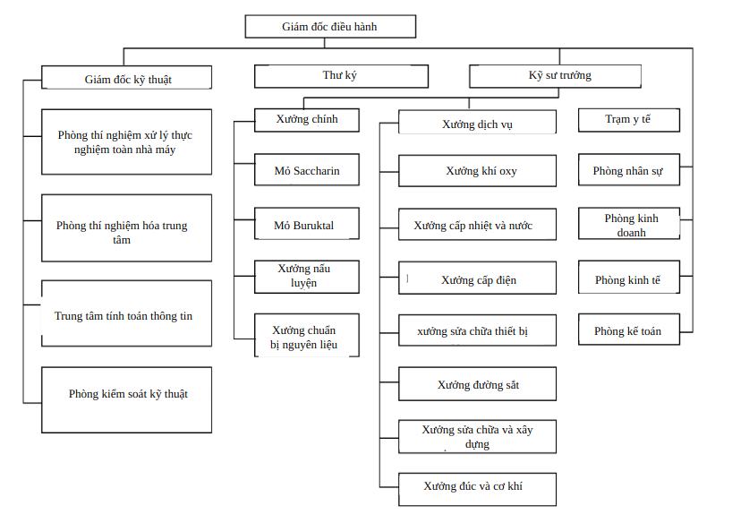

Hình 1.1 – Cơ cấu tổ chức của Công ty TNHH "Nhà máy Ferro-Nickel Svetlinsky"

1. **Xây dựng sơ đồ luồng thông tin của doanh nghiệp / tổ chức / cơ quan.** Ví dụ về sơ đồ luồng thông tin được trình bày trong hình 1.2.

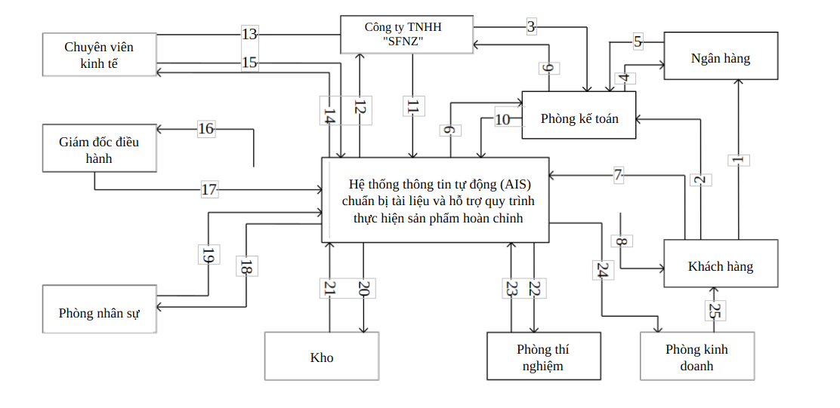

### **Hình 1.2 – Sơ đồ luồng thông tin của tổ chức / doanh nghiệp**

Sơ đồ luồng thông tin bắt buộc phải đi kèm với bảng phân tích (bảng 1.3), trong đó mô tả và phân tích các luồng thông tin.

#### **Bảng 1.3 – Phân tích luồng thông tin của tổ chức/doanh nghiệp**

| **Số luồng thông tin** | **Tên** | **Mô tả** |
| --- | --- | --- |
| 1 | Thanh toán dịch vụ | Thực hiện thanh toán dịch vụ tại phòng kế toán của Công ty TNHH "SFNZ" và trong ngân hàng |
| 2 | ... | ... |
| 3 | Yêu cầu báo cáo tài chính | Ban lãnh đạo Công ty TNHH "SFNZ" yêu cầu báo cáo tài chính từ phòng kế toán |
| 4 | Yêu cầu về tình trạng tài khoản | Phòng kế toán yêu cầu báo cáo về tình trạng tài khoản |
| ... | ... | ... |
| 25 | Bán hàng | Giao sản phẩm hoàn chỉnh cho khách hàng |

### **4. Thực hiện phân tích các nguồn thông tin cần bảo vệ của doanh nghiệp / tổ chức / cơ quan.**

### **5. Dựa trên cơ sở pháp lý trong lĩnh vực bảo vệ thông tin, hãy lập luận về quyền của tổ chức/doanh nghiệp trong việc bảo vệ thông tin có quyền truy cập hạn chế.**

### **1.5 Câu hỏi kiểm tra**

1. **Luật Liên bang Nga "Về bí mật nhà nước" số 5485-1 ngày 21.07.1993**
2. **Luật Liên bang "Về thông tin, công nghệ thông tin và bảo vệ thông tin" số 149-FZ ngày 27.07.2006**
3. **Sắc lệnh của Tổng thống Liên bang Nga số 188 ngày 06.03.1997** (sửa đổi ngày 13.07.2015) **"Về việc phê duyệt danh mục thông tin có tính chất bảo mật"**
4. **Luật Liên bang "Về bí mật thương mại" số 98-FZ ngày 29.07.2004**
5. Việc hình thành hệ thống pháp luật trong lĩnh vực thông tin bắt đầu với việc ban hành những đạo luật nào?
6. Những quan hệ xã hội nào là đối tượng điều chỉnh pháp luật trong lĩnh vực thông tin?
7. Luật nào đã thiết lập các nguyên tắc điều chỉnh pháp luật trong lĩnh vực thông tin?
8. Những văn bản nào tạo nên cơ sở pháp lý trong lĩnh vực thông tin?
9. Hãy nêu các loại tài nguyên thông tin theo quyền sở hữu và theo mức độ truy cập.
10. Bí mật nhà nước có được xem là thông tin bảo mật không?
11. Những thông tin nào được coi là dữ liệu cá nhân?
12. Có tồn tại loại thông tin nào bị cấm xếp vào danh mục thông tin có quyền truy cập hạn chế không?
13. Quy định pháp luật về bí mật nghề nghiệp tại Liên bang Nga.
14. Dấu hiệu và đối tượng của bí mật nghề nghiệp.
15. Những thông tin nào thuộc phạm vi bí mật công vụ?
16. Việc bảo vệ thông tin công vụ và thông tin thương mại tại doanh nghiệp dựa trên những văn bản pháp lý nào?
17. Sự khác biệt giữa bí mật công vụ và bí mật nghề nghiệp là gì?
18. Những văn bản quy phạm nội bộ nào được sử dụng để bảo vệ hợp pháp thông tin công vụ và bí mật thương mại?
19. Luật nào điều chỉnh các quan hệ liên quan đến việc phân loại thông tin là bí mật thương mại?
20. Những loại hợp đồng nào bao gồm điều khoản về bảo mật thông tin công vụ?
21. Khái niệm về thiệt hại do tiết lộ bí mật thương mại?
22. Định nghĩa và các loại tình báo cạnh tranh.
23. Những thông tin nào không thể được xếp vào bí mật thương mại?
24. Doanh nghiệp có thể sử dụng những dấu hiệu bảo mật nào để đánh dấu mức độ quan trọng của thông tin thương mại?